1. windows下载 SQL Developer

<https://www.oracle.com/database/sqldeveloper/technologies/download/>

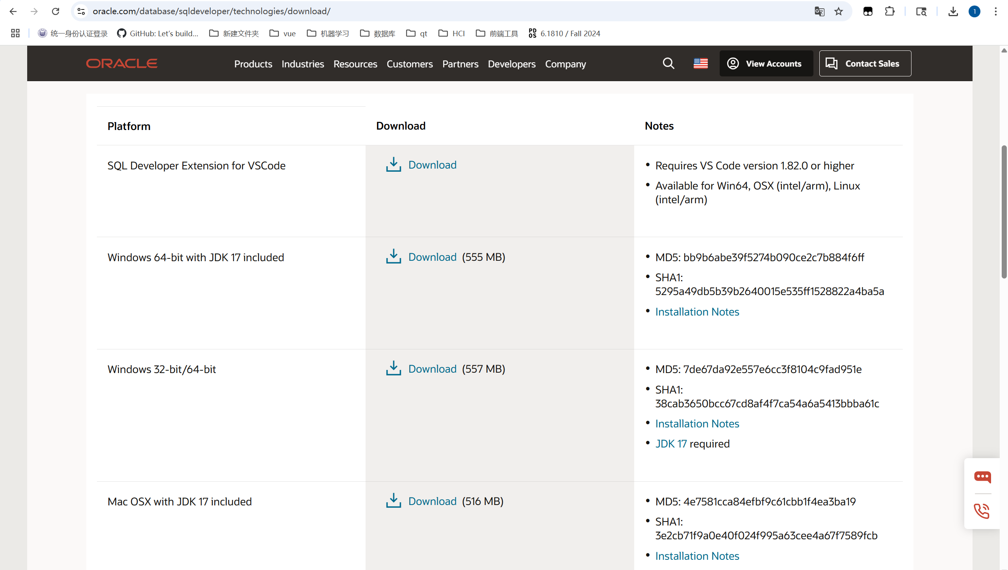

解压后点击exe启动SQL Developer

2. **第一次安装** → 直接点 **“否(N)”**

* 程序会继续启动，进入干净的默认环境

•若确实有旧版且想保留历来的连接等 → 选中旧版 → 点 **“是(Y)”**

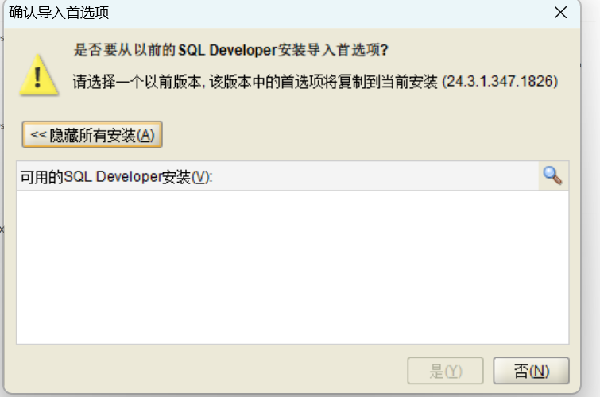

3.连接我们租的服务器

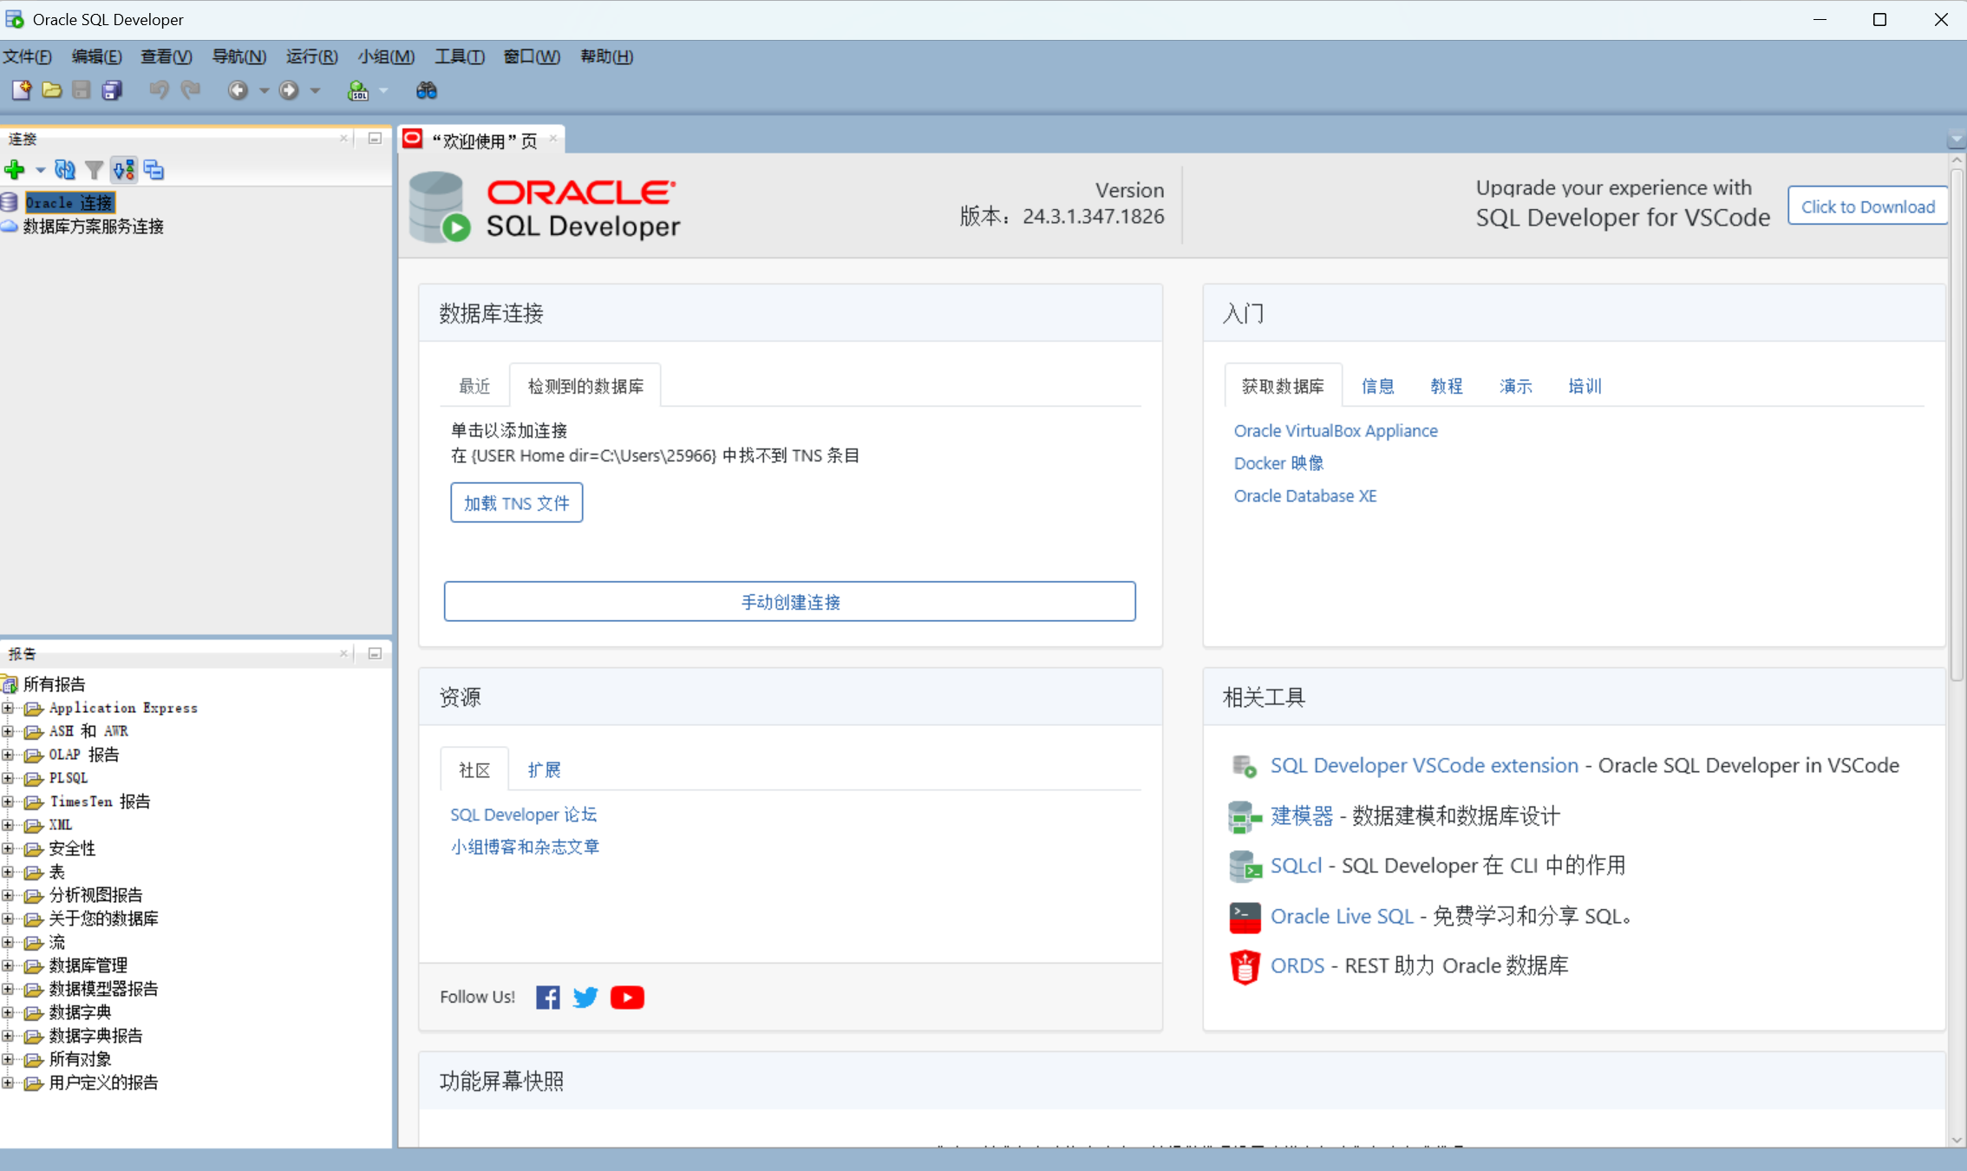

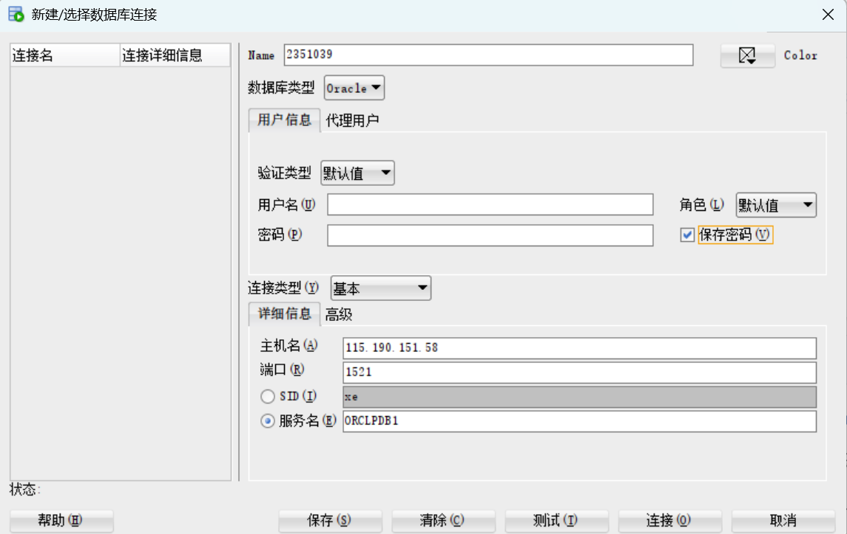

填自己学号

Sjk202507

reader组填写 reader_dev

book组填写 book_dev

admin组填写admin_dev

组长填写final_owner

4.保存后连接